八德國中114美術班鑑定  家長說明會  日期：114年01月07日(二)  時間：晚上7:00-8:30  地點：八德國中2F會議室  有意願參加說明會之家長，可掃描下方QRcode，搶先報名，讓我們提供您更好的服務。  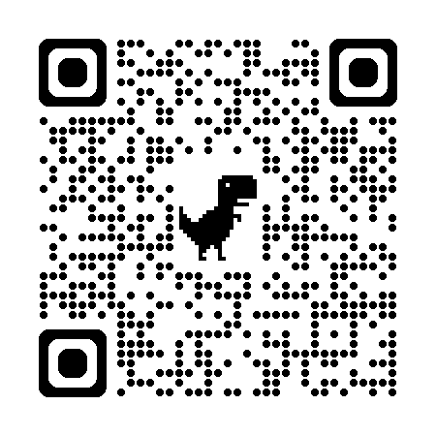 | 八德國中114美術班鑑定  家長說明會  日期：114年01月07日(二)  時間：晚上7:00-8:30  地點：八德國中2F會議室  有意願參加說明會之家長，可掃描下方QRcode，搶先報名，讓我們提供您更好的服務。 | 八德國中114美術班鑑定  家長說明會  日期：114年01月07日(二)  時間：晚上7:00-8:30  地點：八德國中2F會議室  有意願參加說明會之家長，可掃描下方QRcode，搶先報名，讓我們提供您更好的服務。
八德國中114美術班鑑定  家長說明會  日期：114年01月07日(二)  時間：晚上7:00-8:30  地點：八德國中2F會議室  有意願參加說明會之家長，可掃描下方QRcode，搶先報名，讓我們提供您更好的服務。 | 八德國中114美術班鑑定  家長說明會  日期：114年01月07日(二)  時間：晚上7:00-8:30  地點：八德國中2F會議室  有意願參加說明會之家長，可掃描下方QRcode，搶先報名，讓我們提供您更好的服務。 | 八德國中114美術班鑑定  家長說明會  日期：114年01月07日(二)  時間：晚上7:00-8:30  地點：八德國中2F會議室  有意願參加說明會之家長，可掃描下方QRcode，搶先報名，讓我們提供您更好的服務。
八德國中114美術班鑑定  家長說明會  日期：114年01月07日(二)  時間：晚上7:00-8:30  地點：八德國中2F會議室  有意願參加說明會之家長，可掃描下方QRcode，搶先報名，讓我們提供您更好的服務。 | 八德國中114美術班鑑定  家長說明會  日期：114年01月07日(二)  時間：晚上7:00-8:30  地點：八德國中2F會議室  有意願參加說明會之家長，可掃描下方QRcode，搶先報名，讓我們提供您更好的服務。 | 八德國中114美術班鑑定  家長說明會  日期：114年01月07日(二)  時間：晚上7:00-8:30  地點：八德國中2F會議室  有意願參加說明會之家長，可掃描下方QRcode，搶先報名，讓我們提供您更好的服務。

